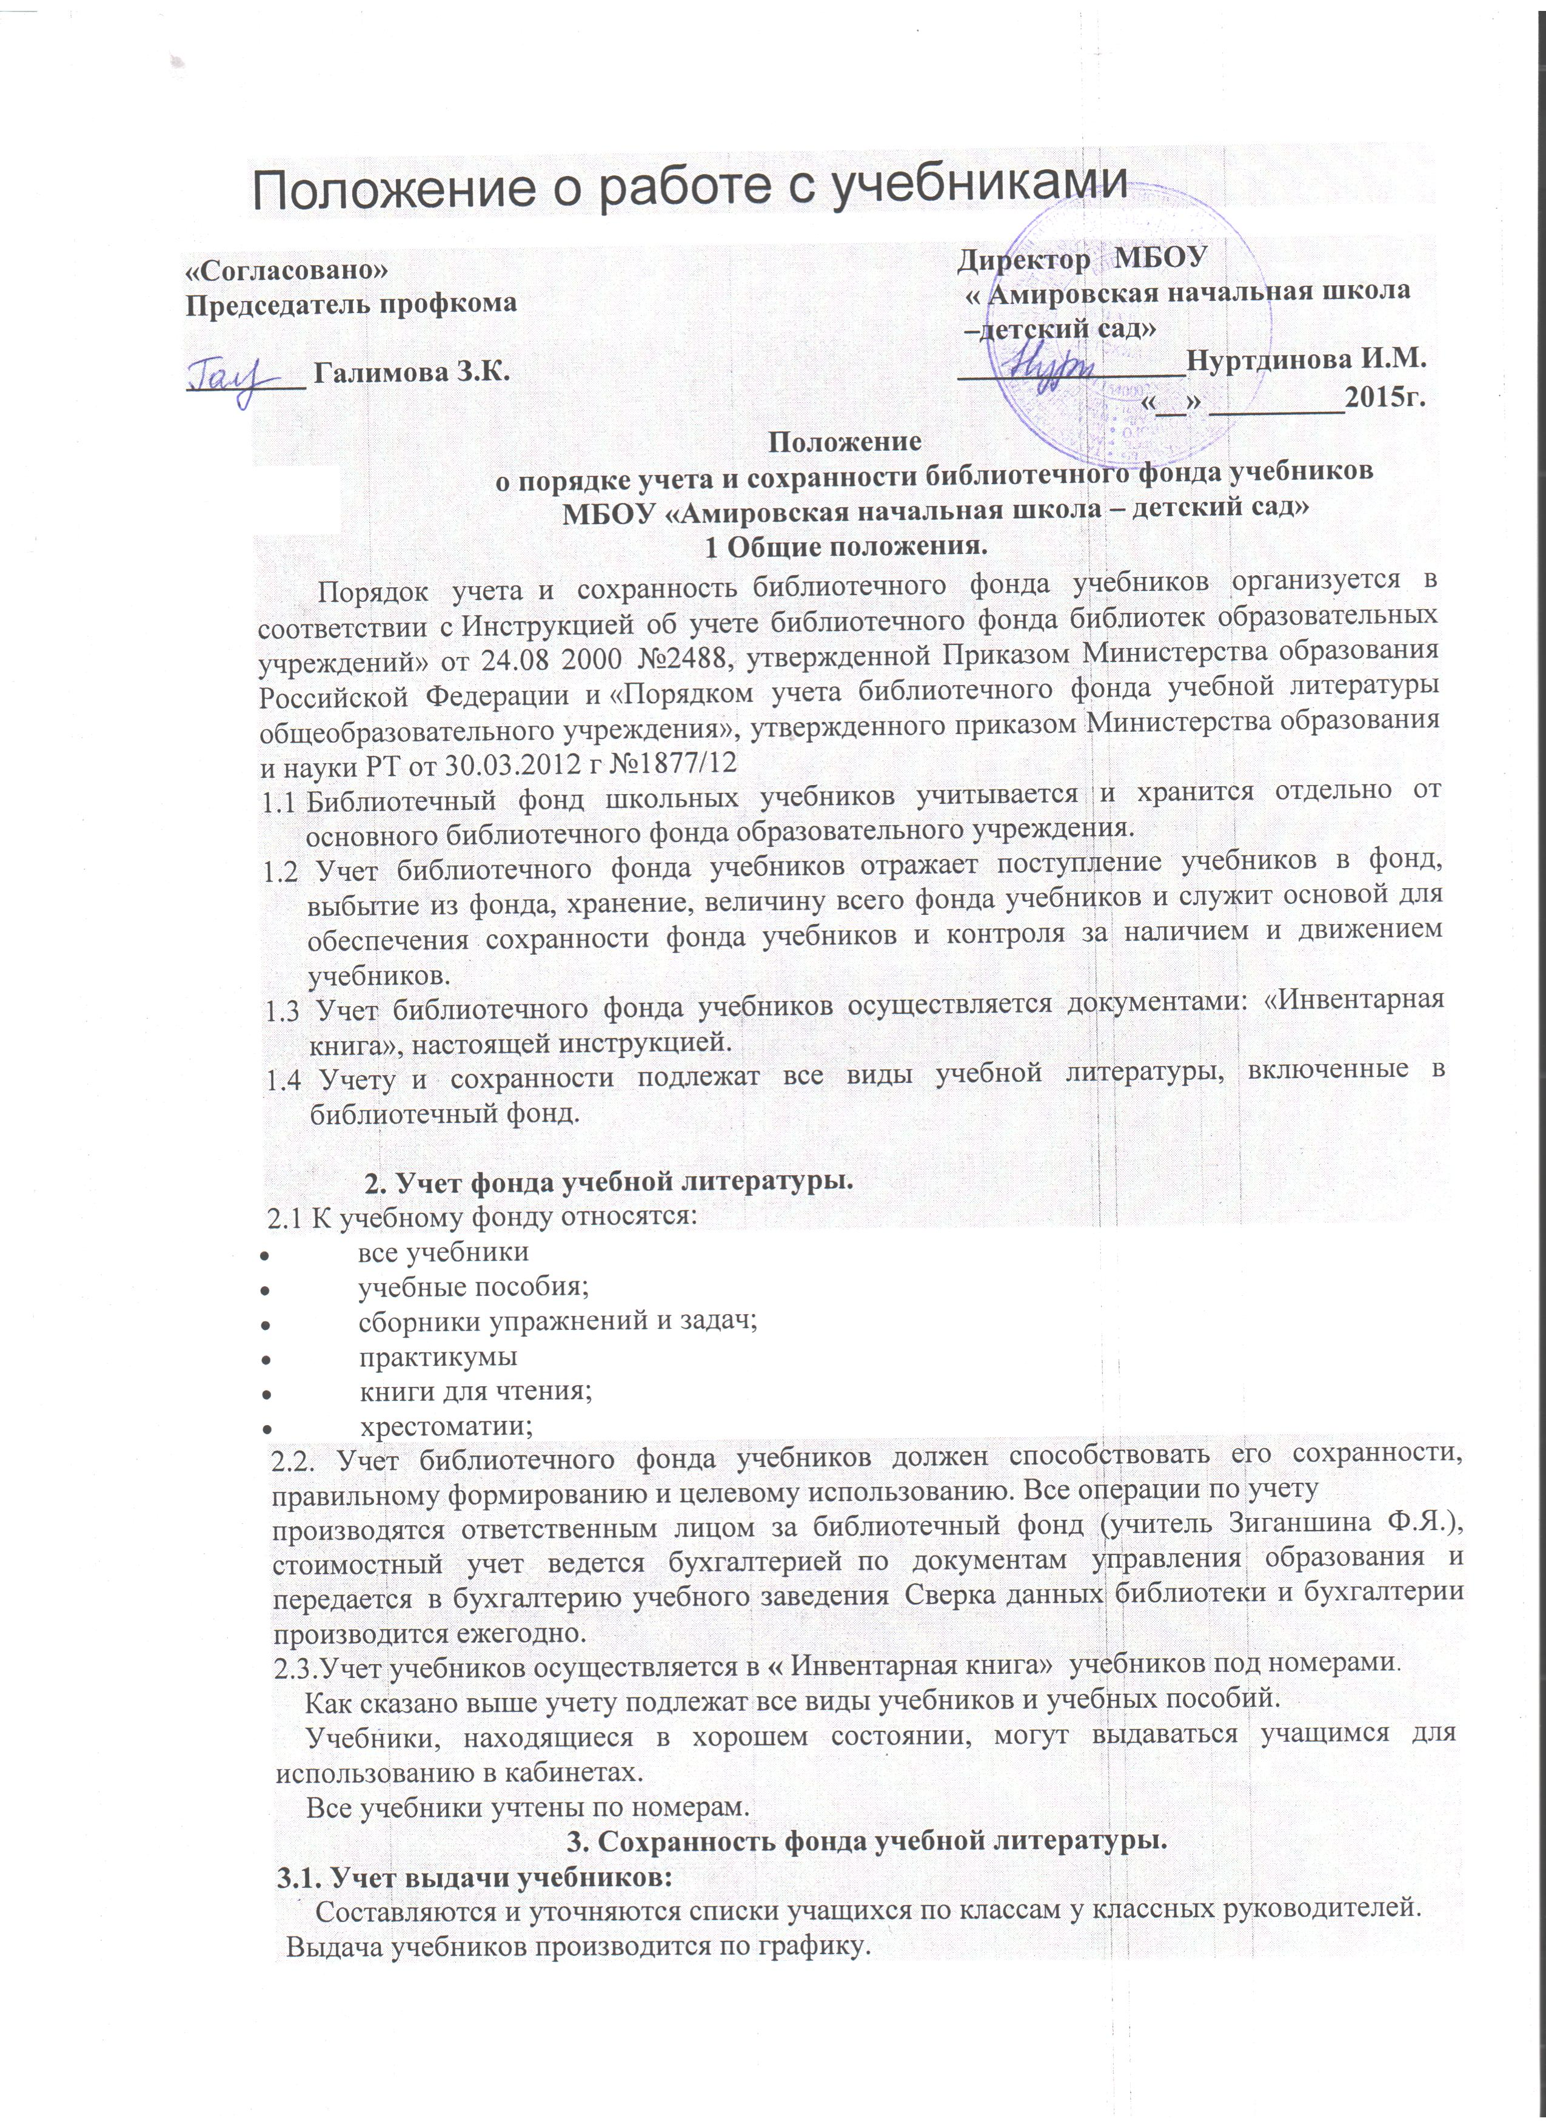
Количество экземпляров выданных учебников отмечается в ведомости «О получении учебников на учебный год».
Ответственное лицо выдает учебники учителям (классным руководителям) 1-4 классов под подпись по общему количеству учащихся в классе. Ведомость о выдачи учебников классные руководители заполняют самостоятельно. Заполненный документ отдают ответственному лицу в определенный срок.

Учебники выдаются учащимся на текущий учебный год.
3.2.Учет сдачи учебников:
Сдача учебников в конце года происходит по графику, утвержденному директором школы.
Учебники сдаются согласно «Ведомости выдачи учебников» на каждый класс.
Учебники пронумерованы и должны соответствовать номеру записи в «Ведомости выдачи учебников». В случае несоответствия номера записи учебника по «Ведомости выдачи учебников», ответственное лицо вправе вычеркнуть тот номер, который предоставил учащийся, т.е. по факту наличия учебника на полке в фонде.
Учебники следует привести в порядок: подклеить, стереть пометки. В случае неудовлетворительного состояния учебника, ответственное лицо вправе попросить привести его (их) в порядок и вернуть учащемуся его учебники для повторной сдачи.

В случае если учащийся или педагог не сдаёт учебники за текущий учебный год, то ответственное лицо вправе не выдавать весь комплект учебников на следующий год пока должник не вернёт в фонд оставленные учебники.

3.3. Учет выбытия учебников:
Списание учебников проводится не реже одного раза в учебный год.
На каждый вид списания («Ветхие», «Устаревшие по содержанию», «Утерянные читателями», «Хищение») составляется акт в 2-х экземплярах, который подписывается комиссией и утверждается директором школы. Один экземпляр акта подлежит хранению у ответственного лица по библиотечному фонду, другой передается под расписку в бухгалтерию, которая производит списание с баланса школы указанной в акте стоимости учебников.
Рекомендуемые ранее сроки использования учебников и учебных пособий в пределах 5-х лет считается ориентировочными.
Учебники, утерянные и принятые взамен, учитываются в «Тетради учета утерянных и замены учебников».
Оценка состояния учебника при сдаче осуществляет ответственное лицо за библиотечный фонд.
Состояние учебника при сдаче можно оспорить у директора МБОУ «Амировская начальная школа – детский сад»

